TITULO DEL PROYECTO



NOMBRE DEL ESTUDIANTE

SERVICIO NACIONAL DE APRENDIZAJE SENA

CENTRO AGROEMPRESARIAL Y DESARROLLO PECUARIO DEL HUILA

TECNOLOGO EN …….

CIUDAD

AÑO

TITULO DEL PROYECTO

NOMBRE DEL ESTUDIANTE

Proyecto de Grado – Monografía presentado para optar por el titulo de

TECNOLOGO ….

Nombre

Tutores de Curso

SERVICIO NACIONAL DE APRENDIZAJE SENA

CENTRO AGROEMPRESARIAL Y DESARROLLO PECUARIO DEL HUILA

TECNOLOGO EN …….

CIUDAD

AÑO

NOTA DE ACEPTACIÒN

Firma del Presidente de Jurado

Firma del Jurado

Firma del Jurado

Ciudad., Fecha sustentación

**DEDICATORIA**

Con amor dedico éste trabajo a mi hija, que con su carisma y comprensión me acompañó en cada etapa vivida, colaborándome de manera indirecta, minimizando mis preocupaciones de madre, también lo dedico a mi mamá que con su apoyo, consagración y paciencia disminuyo mis tareas en el hogar permitiéndome una entrega mas tranquila en el estudio y trabajo.

**AGRADECIMIENTOS**

Agradezco a las directivas de la Universidad Nacional Abierta y a Distancia UNAD, quienes con su trabajo continuo nos brindan la oportunidad de estudiar y laborar, por otro lado a cada uno de los tutores y asesores que me acompañaron en el proceso les reconozco que sin su apoyo y colaboración éste logro no hubiera sido posible.

**CONTENIDO**

Pág.

INTRODUCCIÓN 14

1. DEFINICIÓN DEL PROBLEMA 15

1.1 ANTECEDENTES DEL PROBLEMA 15

1.2 FORMULACIÓN DEL PROBLEMA 15

2 JUSTIFICACIÓN 16

3 OBJETIVOS 17

3.1 OBJETIVOS GENERAL 17

3.2 OBJETIVOS ESPECÍFICOS 17

4 MARCO REFERENCIAL 18

4.1 MARCO TEÓRICO 18

4.1.1 Xxxxxx. El texto sigue en este mismo renglón 18

4.2 MARCO CONCEPTUAL 19

4.3 MARCO HISTÓRICO 19

4.4 ANTECDENTES O ESTADO ACTUAL 19

4.5 MARCO CIENTÍFICO O TECNOLÓGICO 20

4.6 MARCO LEGAL 20

5 DISEÑO METODOLÓGICO 21

6 DESARROLLO DEL OBJETIVO 1 22

6.1 titulo de segundo nivel 22

6.1.1 Título de tercer nivel 22

7 CONCLUSIONES 23

8 RECOMENDACIONES 24

9 BIBLIOGRAFÍA 25

ANEXOS 26

Tenga en cuenta que la Introducción, Bibliografía y Anexos, NO llevan número de capitulo. Debe estar en forma automática, lo que indica que al dar clic en cada título me dirige a la página correspondiente y debe estar justificada y alineada a la izquierda. Solo se enuncian títulos de primer, segundo, tercer y cuarto nivel.

**LISTA DE TABLAS**

Pág.

Tabla 1 Titulo de la tabla 19

**LISTA DE FIGURAS**

Pág.

Figura 1 Titulo de la grafica 19

**LISTA DE CUADROS**

Pág.

Cuadro 1 Titulo del cuadro 18

**LISTA DE ANEXOS**

Pág.

Anexo A Titulo de anexo 26

(Se indican de dos formas: Si son menos de 27 anexos, se listan con las letras del alfabeto, si son mayores de 27 anexos, se listan con números. Al igual que las anteriores listas, también llevan el título completo en mayúscula inicial y esta tabla debe ser automática)

**GLOSARIO**

Lista de palabras o expresiones organizadas alfabéticamente en mayúscula sostenida, que se encuentran enmarcadas sobre el tema o contenido del trabajo de grado y es un complemento para la comprensión del documento.

Mínimo 10 términos, ordenados alfabéticamente

**RESUMEN**

Debe contener mínimo doscientas, máximo trescientas palabras, no se debe exceder de una hoja.

**ABSTRACT**

Debe contener mínimo doscientas, máximo trescientas palabras, no se debe exceder de una hoja.

# INTRODUCCIÓN

Se debe elaborar teniendo en cuenta las indicaciones del estilo Idel a NTC 1486. Este apartado debe contener de manera general el planteamiento del problema, desarrollo de antecedentes, propósito y la fundamentación. Por lo anterior cuando construya la introducción no se olvide incluir aquellos aspectos que se encuentran alineado a su trabajo.

# 1. DEFINICIÓN DEL PROBLEMA

## ANTECEDENTES DEL PROBLEMA

Se presentan los antecedentes del problema planteado, referenciar estadísticas del problema, entre otros.

## FORMULACIÓN DEL PROBLEMA

Se propone a partir de lo anterior una pregunta problema alineada a lo presentado en el item anterior.

# JUSTIFICACIÓN

En este apartado se presenta el pára qué del trabajo planteado, con qué propósito se realiza éste, beneficios.

# OBJETIVOS

Los objetivos se redactan en infinitivo, debe ser congruente y coherente con el título, se sugiere emplear la categoria dad por la taxonomía de bloom

## OBJETIVOS GENERAL

Se redacta la finalidad del proyecto y emplear un verbo en inifinitivo para plantear éste.

## OBJETIVOS ESPECÍFICOS

Son las metas pequeñas que deben ser alcanzadas para lograr el objetivo general, cada uno de éstos deberá ser alcanzable y medible a través un entregable lo que permitirá evidenciar si está logrado.

# MARCO REFERENCIAL

Abarca los aspectos que fundamentan la investigación, por ejemplo: marco teórico, marco conceptual, marco legal, entre otros.

## MARCO TEÓRICO

### **Xxxxxx**. El texto sigue en este mismo renglón

#### **Xxxxxx.** El texto sigue en este mismo renglón

Ejemplo de cuadro para normas Icontec

Cuadro 1 Titulo del cuadro

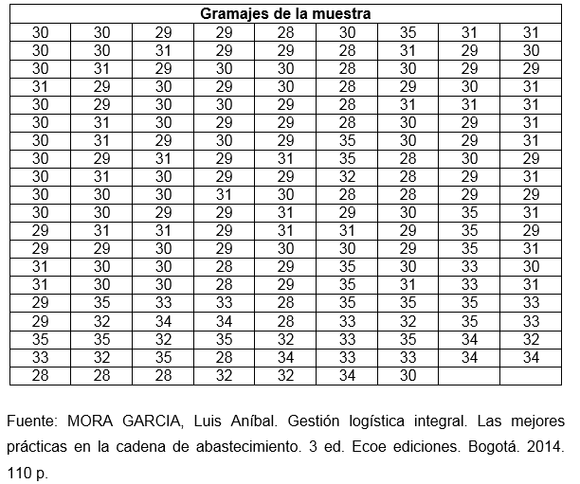

Ejemplo de figura para normas ICONTEC

Figura 1 Titulo de la grafica

Fuente: autor (año). Titulo. Enlace de acuerdo a normas ntc 6166

Ejemplo de tabla:

Tabla 1 Titulo de la tabla

|  |  |  |  |  |
| --- | --- | --- | --- | --- |
| **xxxxxxxx** | **xxxx** | **xxxx** | **xxxx** | **xxxx** |
|  |  |  |  |  |
| xxxxxxxx | xxxx | xxxx | xxxx | xxxx |
| xxxxxxxx | xxxx | xxxx | xxxx | xxxx |

Fuente: autor (año). Titulo. Enlace de acuerdo a normas ntc 6166

## MARCO CONCEPTUAL

xxxxxxxx

## MARCO HISTÓRICO

xxxxxx

## ANTECDENTES O ESTADO ACTUAL

xxxxxx

## MARCO CIENTÍFICO O TECNOLÓGICO

xxxxxx

## MARCO LEGAL

# DISEÑO METODOLÓGICO

Se debe especificar bajo qué enfoque metodológico se realizó el trabajo para desarrollar los objetivos.

# DESARROLLO DEL OBJETIVO 1

En este item, se debe desarrollar y presentar el resultado de los objetivos por medio de los subcapítulos, por ejemplo:

## titulo de segundo nivel

xxxxxx

### Título de tercer nivel

xxxxxx

#### Título de cuarto nivel

xxxxxx

Crear los capítulos necesarios para dar respuesta a los objetivos planteados

# CONCLUSIONES

Se presenta de manera precisa los resultados que se obtuvieron con el desarrollo de lo objetivos propuestos.

# RECOMENDACIONES

Se presentan las perspectivas y recomendaciones a partir de los resultados obtenidos.

# BIBLIOGRAFÍA

(No lleva número de capitulo e inicia en hoja nueva)

Se organiza en orden alfabético y se relacinan todas las citas consultadas que se encuentran dentro del desarrollo del documento bajo la NTC 6166.

# ANEXOS

Anexo A Título de anexo

